Додаток
до проекту рішення виконавчого
комітету
від №

ПЕРЕЛІК
замовників, яким дозволено розміщення соціальної реклами
№ з/п | Замовник соціальної реклами | Тип рекламного засобу | Кількість, од. (щомісячно) | Період  розміщення | Власник рекламних засобів, на яких планується розміщення соціальної реклами, інші примітки | Макет
1. | Сумська обласна державна адміністрація | Білборд  3м х 6м | 2 | вересень 2018 | Сюжети, присвячені увічненню пам’яті першого космонавта України, Героя України Леоніда Каденюка
2. | Комунальна установа «Центр обслуговування учасників бойових дій, учасників антитерористичної операції та членів їх сімей» Сумської міської ради | Білборд  3м х 6м | 5 | вересень 2018 –  грудень 2018 | Сюжети, присвячені вшануванню пам’яті та відзначення роковин смерті загиблих сумчан у зоні бойових дій на сході України з російськими окупантами
3. | Волинський науково-методичний центр культури | Білборд  3м х 6м | 3 | вересень 2018 | Сюжети, присвячені проведенню фестивалю авторської пісні та співаної поезії «Оберіг» | 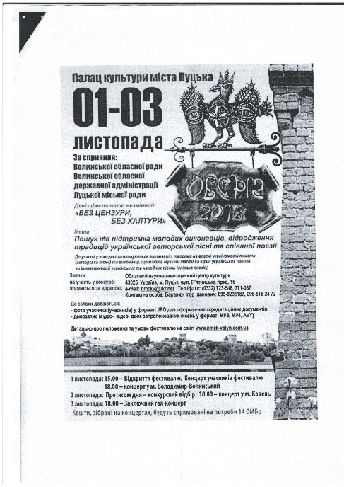
4. | Громадська організація «Здорова молодь» | Білборд  3м х 6м | 5 | вересень 2018-  жовтень 2018 | Сюжети, присвячені формуванню здорового способу життя молоді; проблематиці наркоманії та алкоголізму
5. | Комунальна установа «Центр обслуговування учасників бойових дій, учасників антитерористичної операції та членів їх сімей» Сумської міської ради | Білборд  3м х 6м  Сіті-лайт  1,2м х 1,8м | 2  2 | жовтень 2018 –  грудень 2018 | Сюжети, присвячені соціальному захисту, фізичній, медичній, психологічній реадаптації учасників антитерористичної операції

Начальник управління архітектури та
містобудування Сумської міської ради –
головний архітектор А.В. Кривцов

